.

- ОБЗОРНАЯ ЭКСКУРСИЯ  - НИЖЕГОРОДСКИЙ КРЕМЛЬ  - ВЕЧЕРНЯЯ ЭКСКУРСИЯ ПО НИЖНЕМУ НОВГОРОДУ  - УЛИЦА РОЖДЕСТВЕНСКАЯ | - КАНАТНАЯ ДОРОГА  - ЭКСКУРСИЯ ПО ГЛАВНОЙ ПЕШЕХОДНОЙ УЛИЦЕ, НИЖЕГОРОДСКОМУ АРБАТУ  - ТЕПЛОХОДНАЯ ПРОГУЛКА

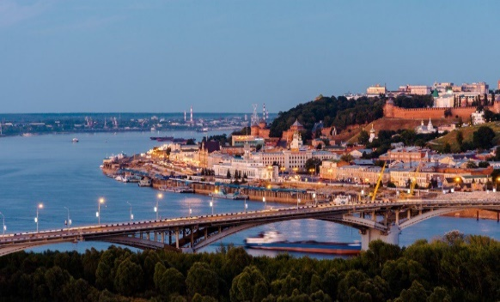
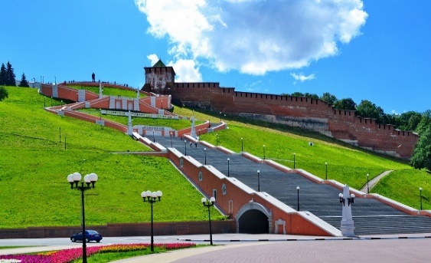
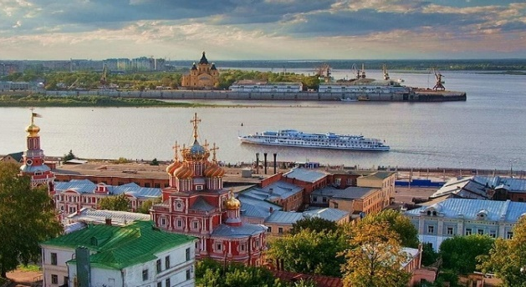

Стоимость поездки: 6.900 руб. 6550 руб. (единая цена) АКЦИЯ! До 25.03.2020г.
В стоимость входит: проезд на автобусе, экскурсии, проживание в гостинице с удобствами,
2-х разовое питание, услуги гида и сопровождающего лица, страховка.

ПРОГРАММА ТУРА НИЖНИЙ НОВГОРОД

1 день | - Отправление группы из городов: г. Александров в 06.00 ч. (Время в пути 5-6 ч.)  - г. Киржач в 06.00 ч., г. Кольчугино в 07.00 ч., г. Сергиев Посад 05.00 ч.
- Прибытие в г.Нижний Новгород.
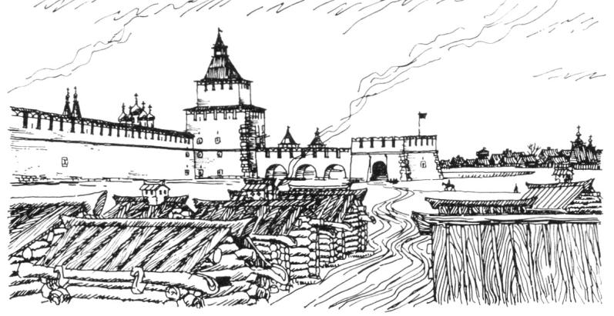
Нижний Новгород, ты град героев,
России златоглавой чудо-свет,
Твоей красой я восхищаюсь величавой
Ты словно пламенем в закатный блеск одет.

г.НИЖНИЙ НОВГОРОД является одним из самых красивых и посещаемых туристами городов России, благодаря его расположению на слиянии рек Волги и Оки. Город с богатой историей, длиной почти в 800 лет. За это время здесь сформировалось немало исторических памятников, культурных достопримечательностей, объектов архитектуры, создающих его нынешний облик.
- ОБЕД.
- ОБЗОРНАЯ ЭКСКУРСИЯ. Во время экскурсии вы увидите старое Канавино, знаменитую Нижегородскую Ярмарку, жемчужину Рождественскую церковь, Благовещенский и Печерский монастыри, Стрелку на слиянии Оки и Волги, Чкаловскую лестницу и памятник В.П.Чкалову, уникальный дом купца Олисова VII века, услышите легенды Дятловых гор, историю нижегородского ополчения 1612 г.
- НИЖЕГОРОДСКИЙ КРЕМЛЬ (экскурсия). Самая грандиозная и величественная средневековая крепость, сохранившаяся в центре России, памятник архитектуры ХVI века, глухие башни в несколько ярусов, неприступные стены с узкими бойницами. Внутри своих стен кремль собрал постройки различных веков – это и храм Михаила Архангела 17 века, где покоится прах Кузьмы Минина, и архитектурный ансамбль Плац-парадной площади конца 18 века, и дворец нижегородского генерал-губернатора 19 века, и современные здания.
- УЖИН.
- Размещение в гостинице.
- Отдых.
- ВЕЧЕРНЯЯ ЭКСКУРСИЯ ПО НИЖНЕМУ НОВГОРОДУ.
- Ночные экскурсии по Нижнему Новгороду помогают увидеть настоящий город, не отвлекаясь на суетность, которая царит на улицах днем, и слепящий солнечный свет. У вас впереди неторопливая прогулка и овеянные мистикой улочки города.
- УЛИЦА РОЖДЕСТВЕНСКАЯ — одна из древнейших и красивейших в Нижнем Новгороде. Здесь сохранилось много больших и красивых каменных домов, история которых начинается ещё в середине XVIII века. По официальным данным, здесь насчитывается порядка 35 памятников архитектуры. Улица Рождественская — вторая по значимости улица города после Большой Покровской, место сосредоточия ресторанов, кафе и ночной жизни Нижнего Новгорода, вместе с прилегающей площадью Маркина и Нижневолжской набережной. Улица соединяет площадь Народного единства перед Кремлём с площадью перед Благовещенским монастырём.
2 день | - ЗАВТРАК.  - Освобождение номеров.  - КАНАТНАЯ ДОРОГА. Вы пересечете реку Волгу при помощи новейшей канатной дороги (самой длинной в равнинной части Европы). Обязательно насладитесь красотой волжских берегов, древнего монастыря и маленьких необитаемых островов. Только канатная дорога даёт Вам возможность взглянуть на место слияния рек с высоты птичьего полёта. Это незабываемый аттракцион, не имеющий себе равных!!!  - ЭКСКУРСИЯ ПО ГЛАВНОЙ ПЕШЕХОДНОЙ УЛИЦЕ, НИЖЕГОРОДСКОМУ АРБАТУ. Большая Покровская насчитывает более чем двухвековую историю и хранит немало тайн. Изначально это дворянская улица, затем она была застроена доходными купеческими домами, на ней появились первые нижегородские театры, редакции газет, банки. По главной улице прогуливались когда-то Шаляпин и Горький, по ней проезжали Пушкин и Николай Второй...  - ТЕПЛОХОДНАЯ ПРОГУЛКА по Волге. Замечательное окончание путешествия, когда перед отправлением домой можно расслабиться, вдыхая свежий речной воздух и глядя как колышаться волны.  - ОБЕД.  - Отправление домой.
Стоимость поездки: 6.900 руб. 6550 руб. (единая цена) АКЦИЯ! До 25.03.2020г.
В стоимость входит: проезд на автобусе, экскурсии, проживание в гостинице с удобствами,
2-х разовое питание, услуги гида и сопровождающего лица, страховка.

